兵团二中2018届2015—2016学年（第一学期）期末考试
物理试卷
考试时间：100分钟 总分100分
一、单选题(本题共10小题，每小题3分，共30分．在每小题给出的四个选项中，只有一个选项正确，全部选对的得3分，选错的得0分)
1．在物理学的发展历程中，下面的哪位科学家首先建立了平均速度，瞬时速度和加速度等概念用来描述物体的运动，并首先采用了实验检验猜想和假设的科学方法，把实验和逻辑推理和谐地结合起来，从而有力地推进了人类科学的发展（ ）
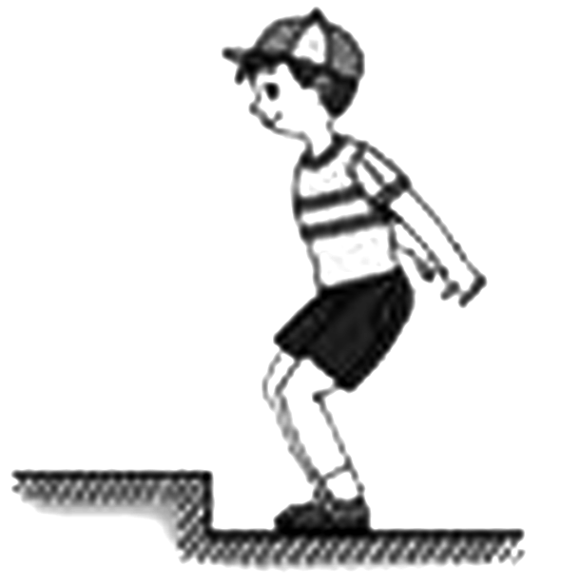
A．亚里士多德 B．伽利略 C．牛顿 D．爱因斯坦
2.如图所示，小明在做双脚跳台阶的健身运动，若忽略空气阻力，则下列说法正确的是( )
A．小明在下降过程中处于失重状态
B．小明起跳以后在上升过程处于超重状态
C．小明落地时，地面对他的支持力与他对地面的压力是一对平衡力
D．起跳时，小明对地面的压力是地面的形变而产生的
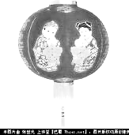
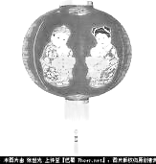
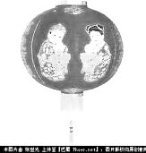
3 .中华民族在春节期间有挂灯笼的习俗．如图所示是某公园里同一型号灯笼的四种悬挂情景，其中绳子OA所受拉力最大的情景是(O为两绳子与灯笼的悬挂点) （ ）
B
30º
60º
A
O
C
90º
60º
A
O
D
60º
60º
A
O
A
60º
45º
A
O

4. 如图所示，光滑水平面上，水平恒力F拉小车和木块做加速运动，小车质量为M，木块质量为m，它们共同加速度为a，木块与小车间的动摩擦因数为μ,则在运动过程中 ( )
A.木块受到的摩擦力为μmg B.木块受到的合力为 F
F
C.小车受到的摩擦力为 D.小车受到的合力为
5．一辆汽车在水平公路上转弯，沿曲线由M向N行驶，速度逐渐减小，下图中分别画出了汽车转弯时所受合力F的四种方向，你认为正确的是（ ）
A．  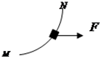 | B．  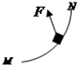 | C．  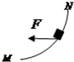 | D．  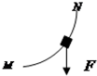
6．质量为m的小球在竖直平面内的圆形轨道的内侧运动，经过最高点而不脱离轨道的临界速度为$V=\sqrt{V_{0}^{2}+V_{y}^{2}}=\sqrt{3^{2}+4^{2}}m/s=5m/s$，当小球以2的速度经过最高点时，对轨道的压力大小是（ ）
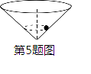
A．0 B．mg C．3mg D．5mg
7．如图所示，一光滑的圆锥内壁上，一个小球在水平面内做匀速圆周运动，如果要让小球的运动轨迹离锥顶远些，则下列各物理量中，不会引起变化的是
A．小球的向心加速度 B．小球运动的角速度
C．小球运动的线速度 D．小球运动的周期
8. 关于向心力的说法正确的是（ ）
A．物体由于做圆周运动而产生了一个向心力
B．做圆周运动的物体除受其它力外，还要受到一个向心力作用
C．向心力不改变圆周运动物体速度的大小
D．做圆周运动的物体其向心力是不变的
9．电影《智取威虎山》中有精彩而又刺激的解放军战士滑雪的镜头。假设某战士从弧形的雪坡上沿水平方向飞出后，又落回到倾斜的雪坡上，如图所示，若倾斜的雪坡倾角为θ，战士飞出时的水平速度大小为v₀，且他飞出后在空中的姿势保持不变，不计空气阻力，重力加速度为g，则（ ）
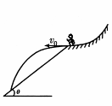
A．如果v₀不同，该战士落到雪坡时的位置不同，速度方向也不同
B．如果v₀不同，该战士落到雪坡时的位置不同，但空中运动时间相同
C．该战士刚要落到雪坡上时的速度大小是
D．该战士在空中经历的时间是
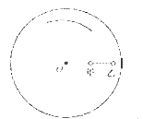
10．如图所示，在游乐场有一水上转台，可在水平面内匀速转动，沿半径方向面对面手拉手坐着甲、乙两个小孩，假设两小孩的质量相等，他们与盘间的动摩擦因数相同，当圆盘转速加快到两小孩刚好还未发生滑动时，某一时刻两小孩突然松手，则两小孩的运动情况是( )

A．两小孩均沿切线方向滑出后落入水中
B．两小孩均沿半径方向滑出后落入水中
C．两小孩仍随圆盘一起做匀速圆周运动，不会发生滑动而落入水中
D．甲仍随圆盘一起做匀速圆周运动，乙发生滑动最终落入水中
二、多选题(本题共5小题，每小题3分，共15分．在每小题给出的四个选项中，有多个选项正确，全部选对的得3分，选对但不全的得2分，有选错的得0分)
11．如图所示，一个质量为M的人站在台秤上，用跨过定滑轮的绳子，将质量为m的物体自高处放下，当物体以a加速下降（a＜g）时，以下说法正确的是（ ）
A.物体处于失重状态 B.细绳对人的拉力为mg
C.台秤的读数为（M－m）g－ma D.台秤的读数为（M－m）g＋ma
12．一艘小船沿垂直河岸的航向渡河，在水流的作用下，小船抵达对岸的下游。今保持小船的航向和船在静水中速度的大小不变，则（ ）
A．若水流速度减小，则小船抵达对岸时位置不变
B．若水流速度减小，则小船的合速度减小
C．若水流速度增大，则小船抵达对岸时间不变
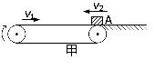
D．若水流速度增大，则小船抵达对岸时间减少
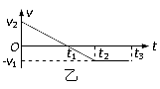
13．如图所示，绷紧的水平传送带始终以恒定速率v₁运行。初速度大小为v₂的小物块从与传送带等高的光滑水平地面上的A处滑上传送带。若从小物块滑上传送带开始计时，小物块在传送带上运动的v - t图象（以地面为参考系）如图乙所示。已知v₂ > v₁，则( )
A．t₁时刻，小物块离A处的距离达到最大
B．t₂时刻，小物块相对传送带滑动的距离达到最大
C．0 ~ t₂时间内，小物块受到的摩擦力方向先向右后向左
D．0 ~ t₃时间内，小物块始终受到大小不变的摩擦力作用
14. 如图所示，一个内壁光滑的弯管处于竖直平面内，其中管道半径为R，如图所示. 现有一个半径略小于弯管横截面半径的光滑小球在弯管里运动，当小球通过最高点时速率为V₀，则下列说法中正确的是( )
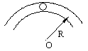
A.若V₀ =$\sqrt{\text{gR}}$,则小球对管内壁无压力
B.若V₀ >$\sqrt{\text{gR}}$,则小球对管内上壁有压力
C.若0 < V₀ <$\sqrt{\text{gR}}$,则小球对管内下壁有压力
D.不论V₀ 多大,小球对管内下壁都有压力
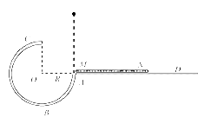
15．某游乐场开发了一个名为“翻天滚地”游乐项目。原理图如图所示：一个3/4圆弧形光滑圆管轨道ABC，放置在竖直平面内，轨道半径为R，在A 点与水平地面AD相接，地面与圆心O等高，MN 是放在水平地面上长为3R、厚度不计的减振垫，左端M正好位于A点．让游客进入一个中空的透明弹性球，人和球的总质量为m，球的直径略小于圆管直径。将球（内装有参与者）从A处管口正上方某处由静止释放后，游客将经历一个“翻天滚地”的刺激过程。不考虑空气阻力。那么以下说法中正确的是( )
A．要使球能从C点射出后能打到垫子上，则球经过C点时的速度至少为Error: Reference source not found
B．要使球能从C点射出后能打到垫子上，则球经过C点时的速度至少为Error: Reference source not found
C．若球从C点射出后恰好能打到垫子的M端，则球经过C点时对管的作用力大小为mg/2
D．若球从C点射出后恰好能打到垫子的N端，则球经过C点时对管的作用力大小为7mg
三、实验题（本大题共两小题，共14分。16题前3空各1分，后两空各2分，17题前3空各1分，后两空各2分。）
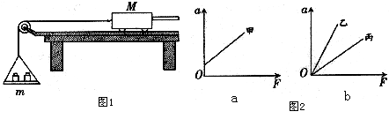
16．在“探究加速度与力、质量的关系”的实验中，采用如图1所示的实验装置，小车及车中砝码的质量用M表示，盘及盘中砝码的质量用m表示，小车的加速度可由小车后面拉动的纸带经打点计时器打出的点计算得到．
（1）当M与m的大小关系满足 时，才可以认为绳对小车的拉力大小等于盘及盘中砝码的总重力．
（2）一组同学在探究加速度与质量的关系时，保持盘及盘中砝码的质量一定，改变小车及车中砝码的质量，测出相应的加速度，采用图象法处理数据．为了比较容易地得出加速度a与质量M的关系，应作出a与 图象．
（3）甲同学在探究加速度与力的关系时，根据测量数据作出的a一F图线，如图2（a）所示．则实验存在的问题是 。
（4）乙、丙两同学用同一装置探究加速度与力的关系时，画出了各自得到的a一F图线，如图2（b）所示．则是两同学做实验时 取值不同造成的．
（5）随着F的增大，a一F图线最后会略微向 弯曲（填”上”或”下”）．
17．（1）在研究平抛物体运动的实验中，可以测出小球经过曲线上任意位置的瞬时速度，实验步骤如下：
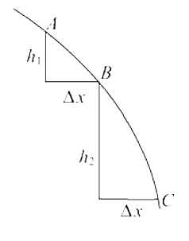
A.让小球多次从斜槽______位置上由静止滚下，记下小球经过卡片孔的一系列位置；
B.按课本装置图安装好器材，注意斜槽________，记下小球经过斜槽末端时重心位置O点和过O点的竖直线；
C.测出曲线某点的坐标x、y，算出小球平抛时的初速度
D.取下白纸，以O为原点，以竖直线为轴建立坐标系，用平滑曲线画平抛轨迹.
请完成上述实验步骤，并排列上述实验步骤的合理顺序：____________.
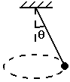
（2）做物体平抛运动的实验时，只画出了如图5所示的一部分曲线，在曲线上取A、B、C三点，测得它们的水平距离均为Δx=0.2 m，竖直距离h₁=0.1 m，h₂=0.2 m，试由图示求出平抛物体的初速度v₀= ______ m/s.小球过B点的速度v_{B}= ______ m/s. (g=10 m/s²)
四、计算题(本大题共4小题，共41分．要求写出必要的文字说明，方程式和重要演算步骤。只写出最后答案的不能得分，有数值计算的题，答案中必须明确写出数值和单位)
18．(9分)用长为L的细绳栓住一个质量为m的小球，如图所示，当小球在水平面内做匀速圆周运动时，细绳与竖直方向成$θ$角，求小球做匀速圆周运动的周期及细绳对小球的拉力。

19．（10分）如右图所示，一木块质量为m，放在倾角为θ的斜面上，木块与斜面间的动摩擦因素为μ，若用一个水平方向的推力F作用在木块上，使木块沿斜面匀速上升，求：水平推力F的大小？

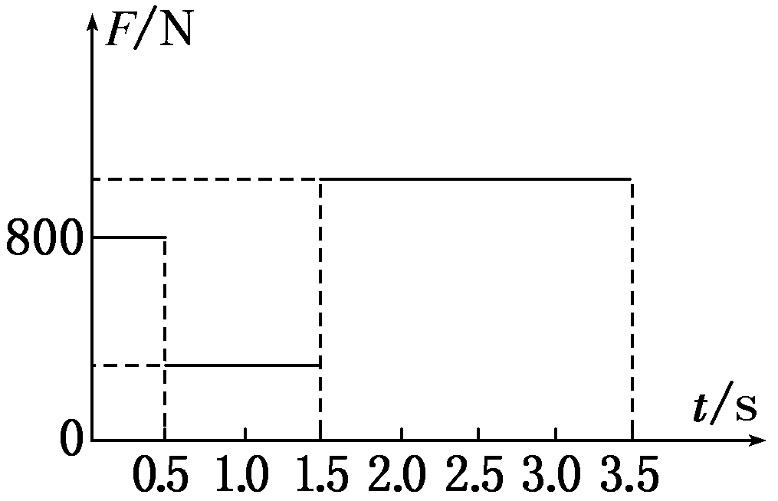
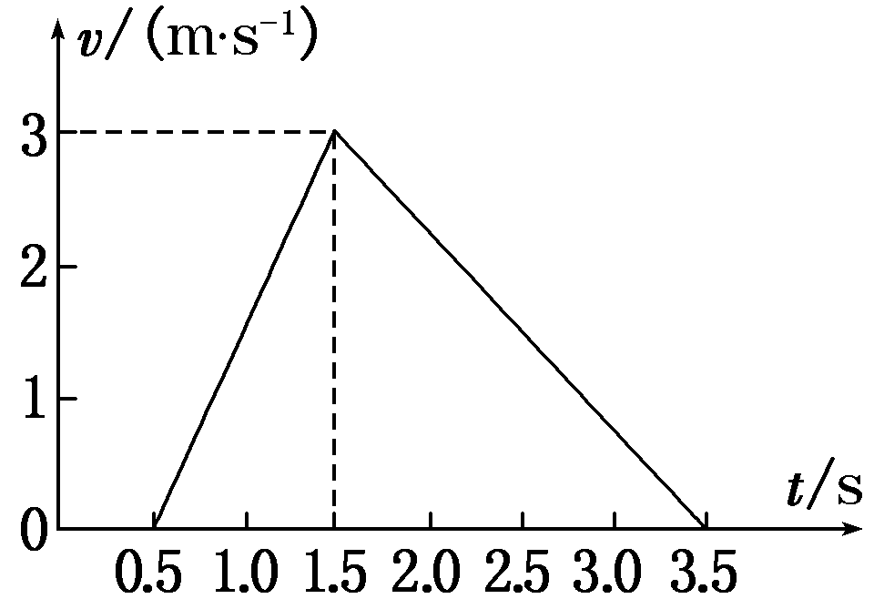
20．（10分）某马戏团演员做滑杆表演，已知竖直滑杆上端固定，下端悬空，滑杆的重力为200 N。在杆的顶部装有一拉力传感器，可以显示杆顶端所受拉力的大小。已知演员在滑杆上端做完动作之后，先在杆上静止了0.5 s，然后沿杆下滑，3.5 s末刚好滑到杆底端，并且速度恰好为零，整个过程中演员的vt图像和传感器显示的拉力随时间的变化情况如图所示，g取10 m/s²，则求：
（1）杆的长度
（2）演员的体重和滑竿所受到的最大拉力

L
v
θ
v₀
21．（12分）如图所示，在倾角为θ = 37°的粗糙斜面底端，有一小滑块甲（可视为质点）以v₀ = 24.8 m/s的初速度沿斜面上滑，与此同时，另一小球乙（也可视为质点）从斜面顶端以一定的初速度v水平抛出，两者在3 s末相遇。已知小滑块甲与斜面间的动摩擦因数为μ = 0.8，取重力加速度为g = 10 m/s²，sin 37° = 0.6，cos 37° = 0.8。不计滑块与小球运动时所受的空气阻力。试分析：(1)小球乙的初速度v的大小是多少？(2)斜面的总长度L的大小是多少?
兵团二中2018届2015—2016学年（第一学期）期末考试
试卷答案
一、单选题
1 | 2 | 3 | 4 | 5 | 6 | 7 | 8 | 9 | 10
B | A | C | C | C | C | A | C | D | D
二、多选题
11 | 12 | 13 | 14 | 15
AD | BC | AB | ABC | BCD
三、实验题
16．M » m 1/M 木板倾角过大 M 下
17．同一 末端切线水平 BADC 2 2.5
四、计算题
18．
对小球进行受力分析，如图，并分解拉力，由牛顿第二定律可知：
Fcosθ=mg
Fsinθ= m4π²r/T²
而由几何关系可知：r=Lsinθ
解得：
F= mg /cosθ
T²=4π²Lcosθ/g

19．受力分析，正交分解力
则有：mgsinθ+f=Fcosθ
mgcosθ+Fsinθ=N
f=μN
由以上三式，可解得：F=
mg（sinθ+μcosθ）
Cosθ-μsinθ

20．（1）由图可知，杆的长度即为v-t图面积，s=4.5m
（2）由两图结合可知，静止时，传感器示数为800N，除去杆的重力200N，演员的重力就是600N，故
M=60kg 由图可知1.5s至3s演员减速下滑，
减速下滑的阶段为超重，此阶段杆受拉力最大，由图可知此阶段的加速度为：
a₁=1.5m/s²，由牛顿第二定律：mg-F₂=ma₂，解得：F₂=690N
加上杆自身的重力200N，故杆所受最大拉力为890N

21．20m/s 99.8m

